LAB 02 – GIẢI QUYẾT VẤN ĐỀ BẰNG TÌM KIẾM

Bài 6. Ảnh hưởng của heuristic

6.1. Bản đồ giá trị h(n) và f(n) trong mê cung rỗng
Theo notebook 06_Explore_heuristics.ipynb: mê cung rỗng 10×10, trạng thái đầu S = (1,1), đích G = (8,8) (chỉ số 0-based của NumPy; hình dùng nhãn 1–10). Hai heuristic:
- Manhattan: h(n) = |x_n − x_g| + |y_n − y_g|.
- Euclidean: h(n) = √((x_n − x_g)² + (y_n − y_g)²).
với g(n) là chi phí đường đi từ S đến n (ở đây bằng khoảng cách Manhattan từ S vì mỗi bước tốn 1) và f(n) = g(n) + h(n).
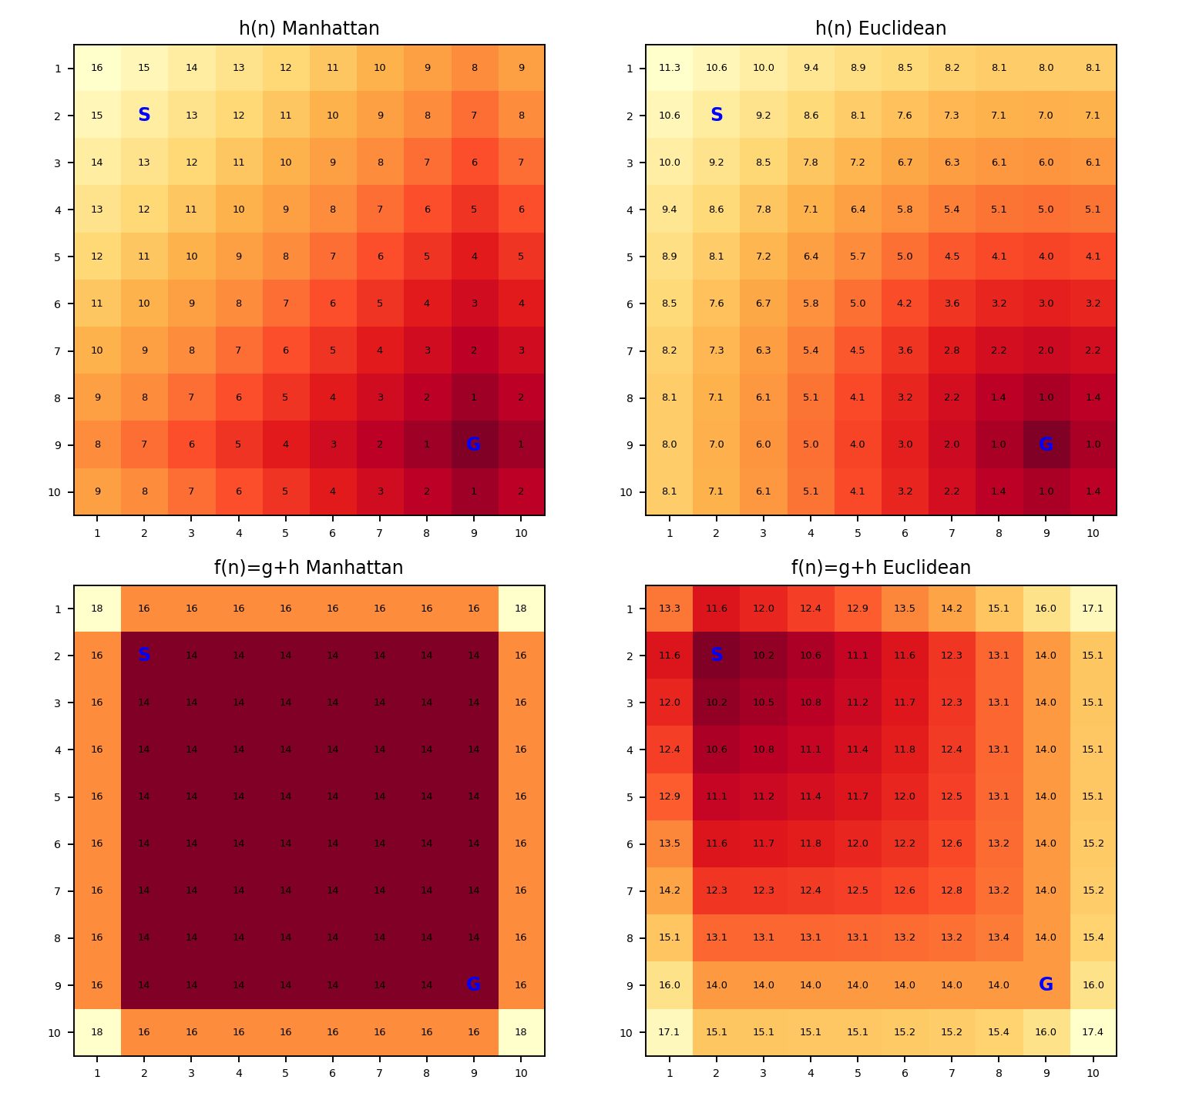
Hình 6.1. Hàng trên: h(n) Manhattan và Euclidean. Hàng dưới: f(n) = g(n) + h(n). Màu càng đậm thì giá trị càng nhỏ (càng được ưu tiên).
Quan sát.
- GBFS đi theo gradient của h(n) từ vàng nhạt sang đỏ đậm: với cả hai heuristic gradient đều hướng thẳng về G.
- A* + Manhattan: toàn bộ hình chữ nhật có S và G ở hai góc đối diện có f(n) = 14 = C* (đường tối ưu dài 14). Dù heuristic “hoàn hảo” (h = h*), A* vẫn gặp một cao nguyên (plateau) 8×8 = 64 ô có f bằng nhau, nên cách phá hòa (tie-breaking) rất quan trọng.
- A* + Euclidean: h luôn nhỏ hơn hoặc bằng khoảng cách Manhattan còn g lại tính theo Manhattan, nên hai thành phần “lệch hình học” với nhau. Gradient của f thực tế đi từ G về phía S: f nhỏ nhất ở quanh S (≈10,2) và tăng dần về G (14). Có 75/100 ô thỏa f(n) ≤ C* = 14 (so với 64 ô của Manhattan), nghĩa là A* phải khảo sát vùng lớn hơn.

6.2. So sánh Manhattan và Euclidean cho GBFS và A*
Bảng 6.1. Mê cung rỗng 10×10 (S=(1,1), G=(8,8)), đường tối ưu = 14
Thuật toán | Heuristic | Path cost | Nút mở rộng (FIFO) | Nút mở rộng (LIFO) | Max frontier (FIFO)
BFS | – | 14 | 95 | – | 12
GBFS | Manhattan | 14 | 14 | 14 | 29
GBFS | Euclidean | 14 | 14 | 14 | 18
A* | Manhattan | 14 | 63 | 14 | 31
A* | Euclidean | 14 | 74 | 61 | 21
A* | Chebyshev (đề xuất) | 14 | 76 | 67 | 19

Cột FIFO/LIFO là hai cách phá hòa khi hai nút có cùng f: lấy nút sinh ra trước hoặc nút sinh ra sau. Với A* + Manhattan, chỉ đổi cách phá hòa đã làm số nút mở rộng giảm từ 63 xuống 14 – đúng như notebook cảnh báo về cao nguyên các nút có f bằng nhau.
Bảng 6.2. Weighted A* với Manhattan trên mê cung rỗng 10×10 (path cost luôn = 14)
Trọng số w | Nút mở rộng (FIFO) | Nút mở rộng (LIFO)
0,5 | 92 | 90
1,0 (A*) | 63 | 14
1,1 | 14 | 14
2 | 14 | 14
5 | 14 | 14

Tăng nhẹ w lên 1,1 đã tạo ra một gradient nhỏ chỉ thẳng từ S đến G nên số nút mở rộng giảm mạnh (63 → 14); w = 0,5 làm thuật toán giống BFS/UCS (92 nút, mở rộng quanh S trước). Với w > 1, tính tối ưu không còn được đảm bảo (trong mê cung rỗng này vẫn ra 14 vì Manhattan là hoàn hảo).
Bảng 6.3. Các mê cung của bài tập: path cost / số nút mở rộng
Maze | BFS | GBFS Manhattan | GBFS Euclid | A* Manhattan | A* Euclid
small | 19 / 92 | 29 / 39 | 29 / 39 | 19 / 53 | 19 / 56
medium | 68 / 269 | 74 / 78 | 152 / 159 | 68 / 221 | 68 / 226
large | 210 / 621 | 210 / 466 | 210 / 471 | 210 / 549 | 210 / 557
open | 54 / 682 | 68 / 89 | 54 / 54 | 54 / 535 | 54 / 550
L | 16 / 151 | 20 / 46 | 18 / 39 | 16 / 53 | 16 / 70
loops | 23 / 71 | 23 / 67 | 23 / 64 | 23 / 58 | 23 / 64
empty | 14 / 95 | 14 / 14 | 14 / 14 | 14 / 63 | 14 / 74

Nhận xét từ số liệu:
- A* (cả hai heuristic) luôn cho đường tối ưu, vì cả hai đều admissible. GBFS nhanh hơn rất nhiều (ít nút mở rộng nhất) nhưng không đảm bảo tối ưu: small 29 so với 19; medium 74 (Manhattan) và 152 (Euclid) so với 68; open 68 (Manhattan) so với 54; L 20/18 so với 16.
- Với A*, Manhattan mở rộng ít hơn hoặc bằng Euclidean trên cả 7 mê cung (ví dụ L: 53 so với 70; empty: 63 so với 74).
- Với GBFS, Manhattan không phải lúc nào cũng thắng: ở open_maze Euclid cho lời giải tốt hơn (54 so với 68). GBFS chỉ nhìn h(n) nên rất nhạy với “hình dạng” mê cung; đây là lý do GBFS không có bảo đảm gì về chất lượng lời giải.
- Trong mê cung nhiều tường (large chỉ có một đường đi), heuristic chỉ giúp giảm nhẹ so với BFS (549 so với 621 nút), vì khoảng cách “chim bay” cho thông tin kém khi tường chắn đường.

6.3. Vì sao Manhattan phù hợp hơn Euclidean với lưới 4 hướng?
- Khớp với mô hình chi phí. Khi chỉ được đi lên/xuống/trái/phải, chi phí thật của đường đi ngắn nhất trên lưới trống chính bằng |Δx| + |Δy|. Vì vậy Manhattan là heuristic hoàn hảo trong mê cung rỗng (h = h*), còn trong mê cung có tường nó vẫn là cận dưới của chi phí thật (admissible).
- Euclidean chỉ là cận dưới yếu. Luôn có √(Δx² + Δy²) ≤ |Δx| + |Δy| ≤ h*, nên Euclid admissible nhưng đánh giá thấp chi phí thật (đặc biệt theo đường chéo, tối đa còn khoảng 71% giá trị thật). Heuristic càng thấp so với h* thì A* càng phải mở rộng nhiều nút (f thấp hơn C* được mở rộng hết) – đúng như Bảng 6.1 (74 so với 63 nút) và số ô f ≤ C* (75 so với 64).
- Không đồng bộ với g(n). g(n) đếm bước theo kiểu Manhattan, trong khi h(n) đo theo Euclid; tổng f = g + h bị méo, gradient chạy ngược từ G về S như ở Hình 6.1 nên A* không bị “kéo” thẳng về đích.

6.4. Đề xuất heuristic khác và điều kiện để A* vẫn tối ưu
Đề xuất 1 – Khoảng cách Chebyshev: h(n) = max(|x_n − x_g|, |y_n − y_g|). Đây là heuristic của lưới 8 hướng; với lưới 4 hướng nó vẫn là cận dưới vì max(a,b) ≤ a + b. Đã thử nghiệm: A* + Chebyshev vẫn tối ưu (cost 14) nhưng yếu hơn Manhattan (76 nút so với 63 ở Bảng 6.1; 568 so với 535 ở open_maze).
Đề xuất 2 – Manhattan kèm tie-breaking: giữ h = Manhattan nhưng khi hai nút có cùng f thì ưu tiên nút có h nhỏ hơn (hoặc sinh sau cùng, kiểu LIFO). Cách này không làm thay đổi tính tối ưu và, như Bảng 6.1, giảm số nút mở rộng từ 63 xuống 14 trong mê cung rỗng.
Đề xuất 3 (mô tả, chưa chạy thực nghiệm) – Khoảng cách thật trong mê cung: chạy BFS ngược từ G một lần để tính h(n) = khoảng cách thật tới G (có tính tường). Đây là heuristic hoàn hảo nên A* gần như chỉ đi dọc đường tối ưu, đổi lại tốn thêm một lần duyệt toàn bộ mê cung trước khi tìm kiếm.
Điều kiện để A* vẫn đảm bảo tối ưu:
- Admissible: h(n) ≤ h*(n) với mọi n (không bao giờ đánh giá cao hơn chi phí thật) và h(goal) = 0. Đủ để A* dạng tìm kiếm trên cây (không dùng bảng reached) cho lời giải tối ưu.
- Consistent (nhất quán): h(n) ≤ c(n, n′) + h(n′) với mọi cạnh n → n′. Cần khi dùng bảng reached/closed trong tìm kiếm trên đồ thị để không phải mở lại nút. Với bước có chi phí 1 trên lưới 4 hướng, Manhattan và Chebyshev đều nhất quán.
- Không được “thổi phồng” h: nếu dùng h′ = w·h với w > 1 thì h′ có thể không còn admissible, lời giải chỉ đảm bảo không tệ hơn w·C* (Weighted A*).

Bài 7. Kiểm tra chu trình trong DFS

7.1. Thiết lập
Mê cung open_maze.txt có kích thước 23×37, 684 ô trống, S = (1,35) ở góc trên phải, G = (21,1) ở góc dưới trái; hai nửa mê cung nối với nhau qua các khe hở ở hàng 14. Thứ tự thêm nút con vào stack là N, E, S, W (nút thêm sau cùng được lấy trước nên hướng Tây được thử trước), giới hạn 500 lần lặp như notebook (max_tries = 500). Ba phương án cycle checking:
- Phương án 1 (notebook: frontier_option = 3) – kiểm tra đường đi: khi mở rộng chỉ bỏ qua các nút con có trạng thái đã nằm trên đường đi hiện tại từ gốc; mọi nút con còn lại đều được đưa vào frontier, kể cả khi trạng thái đó đã có trong frontier.
- Phương án 2 (frontier_option = 2) – kiểm tra đường đi + không thêm lại trạng thái đang có trong frontier.
- Phương án 3 (frontier_option = 1) – kiểm tra đường đi + điều chỉnh frontier: nếu trạng thái đã có trong frontier thì xóa mục cũ và đẩy mục mới lên đầu stack.

7.2. Kết quả
Bảng 7.1. open_maze, thứ tự NESW, giới hạn 500 lần lặp
Chỉ số | Phương án 1 | Phương án 2 | Phương án 3
Tìm được lời giải? | Không | Không | Có (đường dài 54)
Số lần lặp | 500 (hết giới hạn) | 500 (hết giới hạn) | 212
Max frontier | 155 | 91 | 64
Số trạng thái khác nhau đã mở rộng | 179 | 117 | 211
Số lần mở rộng lại trạng thái cũ | 321 | 383 | 0
Số mục trùng trạng thái trong frontier (tối đa) | 17 | 0 | 0
Độ sâu lớn nhất | 178 | 112 | 178

Tăng giới hạn lên 5.000 và 100.000 lần lặp: phương án 1 và 2 vẫn không tìm được lời giải (số trạng thái khác nhau chỉ tăng lên 179 và 124 trong khi số lần mở rộng lại tăng lên hàng chục nghìn), còn phương án 3 vẫn dừng ở 212 lần lặp.

Phương án 1: Kiểm tra đường đi 500 lần lặp - Chưa Giải
Phướng án 2: Không thêm trùng Frontier 500 lần lặp - Chưa Giải
Phương án 3: Đưa lên đấu stack 212 lần lặp - Đã Giải
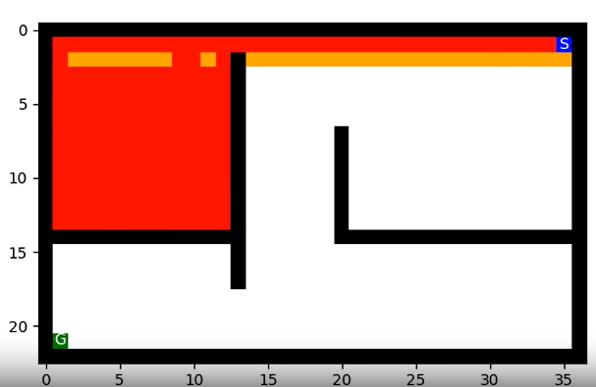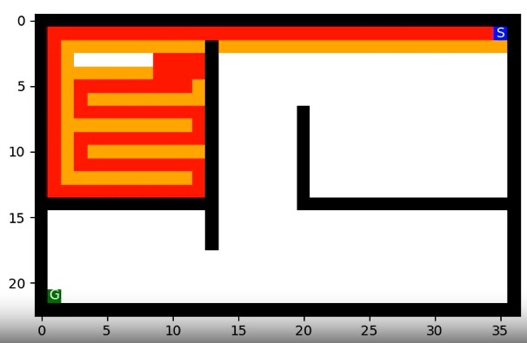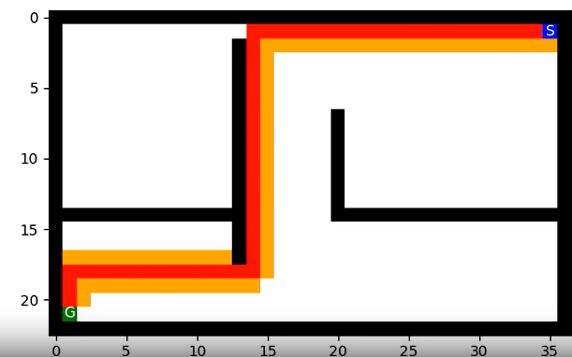
Hình 7.1. Trạng thái sau khi chạy (phương án 1, 2 tại lần lặp thứ 500; phương án 3 khi tìm thấy G). Xanh nhạt: đã mở rộng; xám: mở rộng từ 2 lần; cam: còn trong frontier; đỏ: đường đi lời giải.

7.3. Thử lại với thứ tự hướng ngẫu nhiên
DFS rất nhạy với thứ tự hướng, nên mình chạy thêm 30 lần với thứ tự ngẫu nhiên (seed 0–29), giới hạn 5.000 lần lặp:
Bảng 7.2. 30 lần chạy ngẫu nhiên trên open_maze (giới hạn 5.000 lần lặp)
Chỉ số | Phương án 1 | Phương án 2 | Phương án 3
Số lần giải được | 4 / 30 | 3 / 30 | 30 / 30
Lần lặp trung bình (các lần giải được) | 1.694 | 403 | 436
Max frontier trung bình | 212 | 119 | 83
Mở rộng lại trạng thái cũ (trung bình) | 4.360 | 4.396 | 0
Mục trùng trong frontier (trung bình, tối đa) | 72,7 | 0 | 0
Độ dài đường đi trung bình (các lần giải được) | 227,5 | 127,3 | 200,5

Phương án 3 giải được cả 30 lần với số lần lặp ổn định. Phương án 1 và 2 chỉ may mắn giải được vài lần (khi thứ tự ngẫu nhiên tình cờ đưa DFS ra khỏi căn phòng bên trái sớm). Lưu ý đường đi của DFS nói chung không tối ưu (trung bình 200 bước so với đường tối ưu 54).

7.4. So sánh và giải thích
- Số lần lặp. Phương án 3 cần 212 lần lặp; phương án 1 và 2 chạm giới hạn 500 (và cả 100.000) mà chưa thấy đích, tức là gần như vòng lặp vô hạn trong không gian mở.
- Kích thước frontier. Phương án 1 lớn nhất (155) vì cùng một ô có thể được thêm vào nhiều lần từ các nút khác nhau (tối đa 17 bản sao trùng trạng thái). Phương án 2 giảm còn 91 và không còn bản sao. Phương án 3 chỉ 64 vì mỗi trạng thái xuất hiện tối đa một lần.
- Hiện tượng lặp trạng thái. Phương án 1 và 2 mở rộng lại cùng trạng thái rất nhiều (321 và 383 lần mở rộng lại trong 500 lần lặp; hàng chục nghìn khi chạy lâu hơn), còn phương án 3 là 0: mỗi trạng thái được mở rộng đúng một lần.
Vì sao có sự khác biệt? DFS ở đây chỉ nhớ đường đi hiện tại, không có bảng reached. Khi quay lui khỏi một nhánh, thông tin về vùng vừa duyệt xong bị quên. Căn phòng bên trái rộng 13×13 trong open_maze có số đường đi đơn giản tăng theo cấp số mũ, nên nếu DFS bị đưa vào đó và các trạng thái ở frontier cứ bị thêm lại thì nó khám phá đi khám phá lại cùng một vùng. Ở phương án 1 mỗi lần gặp lại một ô nó lại thêm một bản sao; ở phương án 2, mục cũ nằm sâu trong stack (cùng đường đi cũ) nên không được ưu tiên đúng lúc và vùng vẫn bị duyệt lại sau khi quay lui. Phương án 3 đưa mục tìm thấy lại lên đầu stack nên frontier luôn chứa đúng một mục cho mỗi trạng thái, mới nhất và nằm đúng thứ tự DFS; khi một vùng đã duyệt xong, không còn mục thừa nào của vùng đó trong frontier (khớp với nhận xét của notebook: không còn ô cam khi nhánh bị loại khỏi bộ nhớ), nên thuật toán không quay lại vùng đó nữa.
Chi phí của cycle checking. Phương án 3 tốn thêm việc quản lý dữ liệu: mỗi lần thêm nút con phải tìm và xóa mục cũ trong stack (nếu cài đặt bằng danh sách thì O(kích thước frontier), có thể giảm bằng từ điển trạng thái → vị trí hoặc xóa lười), cộng với phép kiểm tra đường đi O(độ sâu) cho mỗi nút (nên dùng tập hợp để kiểm tra nhanh). Đổi lại, nó tránh được số lần mở rộng lặp lên đến hàng nghìn lần, nên tổng chi phí vẫn thấp hơn nhiều.
Kết luận Bài 7. Chỉ kiểm tra chu trình trên đường đi hiện tại là chưa đủ để DFS chạy tốt trong môi trường có nhiều ô trống nối nhau; cần quản lý frontier cẩn thận. Phương án 3 (đưa trạng thái tìm thấy lại lên đầu stack) là phương án duy nhất trong ba phương án cho kết quả ổn định, không lặp trạng thái và frontier nhỏ nhất.

